Travail supplémentaire pour les groupes qui ont terminé :
Lire le document ci-dessous :

Doc 6 : Le Drone de loisirs « BEBOP 2 » un concentré de Technologie !
Le dernier drone du Constructeur PARROT possède des équipements de haute technologie afin de rendre accessible le vol à tous les amateurs :
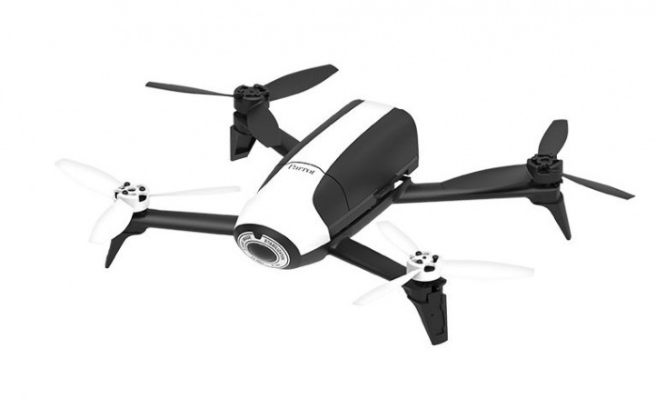
Un capteur GPS lui permet de réaliser des déplacements programmés, et de revenir automatiquement à son point de départ.
Il possède aussi un capteur de vitesse (accéléromètre), un gyroscope (pour l’inclinaison) et un capteur à ultrasons lui permettant de connaître la distance avec le sol notamment pour l’atterrissage.
Les données acquises par ces différents capteurs sont transmises au contrôleur de vol (processeur). Celui-ci communique ensuite les informations de commande grâce à des câbles ainsi que des informations de vol à l’utilisateur grâce à son antenne
Le drone possède un récepteur WIFI lui permettant de recevoir les informations de vols de la télécommande (joystick).
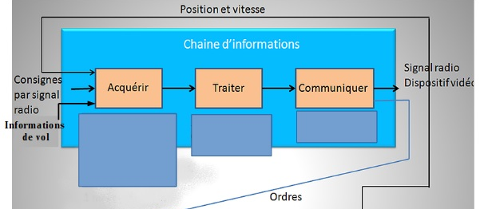
Travail à faire : Compléter la chaîne d’informations ci-dessous en utilisant les mots en Gras du texte précédent
Travail supplémentaire pour les groupes qui ont terminé :
Lire le document ci-dessous :

Doc 6 : Le Drone de loisirs « BEBOP 2 » un concentré de Technologie !
Le dernier drone du Constructeur PARROT possède des équipements de haute technologie afin de rendre accessible le vol à tous les amateurs :
Un capteur GPS lui permet de réaliser des déplacements programmés, et de revenir automatiquement à son point de départ.
Il possède aussi un capteur de vitesse (accéléromètre), un gyroscope (pour l’inclinaison) et un capteur à ultrasons lui permettant de connaître la distance avec le sol notamment pour l’atterrissage.
Les données acquises par ces différents capteurs sont transmises au contrôleur de vol (processeur). Celui-ci communique ensuite les informations de commande grâce à des câbles ainsi que des informations de vol à l’utilisateur grâce à son antenne
Le drone possède un récepteur WIFI lui permettant de recevoir les informations de vols de la télécommande (joystick).
Travail à faire : Compléter la chaîne d’informations ci-dessous en utilisant les mots en Gras du texte précédent

